Название работы: проект: «Листая памяти страницы»

Автор: Паршина Татьяна Михайловна - воспитатель
Журавлева Светлана Георгиевна - классный руководитель
Место выполнения работы: ГКС(К) ОУ "Специальная (коррекционная) общеобразовательная школа-интернат №10 VIII вида."

Эпиграф: «Сменяя друг друга, идут поколения, но память о прошлом не знает забвенья, и грозные строки взывают с гранита: «Никто не забыт, и ничто не забыто!»

В.: Как далеко от нас война,
О ней мы узнаем теперь из книжек.
Блестят у ветеранов ордена,
У прадедов сегодняшних мальчишек.

В.: Мы узнаем их в скверах и садах
В дни памяти и в праздничные даты
По блеску в нестареющих глазах.
Они по-прежнему – отважные солдаты.

В.: Как дороги им встречи в Дни побед,
Воспоминанья, крепкие объятья.
Пускай не виделись они по многу лет,
Ведь ветераны все – родные братья.

В.: Прошло 70 лет….. Семьдесят лет мирного времени.
В.: Дети, родившиеся после войны, уже стали взрослыми, у них родились свои дети, и война постепенно уходит в прошлое, становится одной из страниц в учебнике истории.

Актуальность.
Во имя высшей справедливости, во имя гордого будущего России нельзя допустить, чтобы Великая Отечественная война стала для потомков «неизвестной войной».
Для каждого человека самая близкая история - это жизнь его семьи. У каждой семьи своя собственная история, но она тесно переплетается с историей всей страны. Великая Отечественная война оставила след в судьбах миллионов людей.

Объект исследования:
Духовная и эмоционально-волевая сфера
Предмет исследования:
Воспоминания членов семей жителей села, педагогов и обучающихся нашей Образовательной организации, участники Великой Отечественной войны 1941-1945 г.г.

Цель проекта:
Формирование духовно-нравственных качеств личности обучающихся через сохранение преемственности поколений, средствами проектно-исследовательской деятельности.

Задачи:
1) собрать воспоминания о жителях села, родных и близких о Вов;
2) провести анализ и систематизацию материала;
3) создать презентацию «История Вов в судьбах семей»;
4) показать презентацию на классном часе «Мы помним, гордимся, благодарим»

В ходе исследования были использованы следующие группы методов:
Теоретические - анализ литературы;
Эмпирические – анкетирование, беседы, встречи.

Срок реализации проекта – 2 года
Формы работы:
- Посещение районного краеведческого музея и встречи с сотрудниками.
2. Урок мужества, посвященный защитникам Отечества.
- Участие в акции «Мы за мир»
- Проведение общешкольного мероприятия «И помнит мир спасенный…»
- Встречи с ветеранами Вов
- Классный час – практикум «Знамя Победы»
- Урок мужества «Герои Отечества»

Нашими идейными вдохновителями были наши наставники – воспитатель Паршина Т.М. и классный руководитель – Журавлева С.Г.

Наш проект состоит из трех частей:
1 часть – теоретическая
2 часть – практическая
3 часть – перспективы проекта

В. Вашему вниманию мы представляет проект на тему: «Листая памяти страницы».
В. Эпиграф: «Сменяя друг друга, идут поколения, но память о прошлом не знает забвенья, и грозные строки взывают с гранита: «Никто не забыт, и ничто не забыто!»
Великая Отечественная война закончилась весной 45-го года. Смеясь и плача, многие солдаты падали на майскую траву. Они бросали на землю каски и в них капали солдатские слезы. Солдаты Победы смотрели и делали потрясающие открытия, что земля – зеленая, очень зеленая. И птичий свист совсем не похож на свист пуль, и тишина может быть такой оглушительной, как близко разорвавшийся снаряд.
Еще теплы стволы орудий,
И кровь не всю впитал песок,
Но мир настал … Был 45-ый.
В этот день бойцы палили в воздух. И не только от радости, что остались живы. Это был первый Салют Победы и первый Салют Памяти.
Поколение, которому в 1941 году исполнилось 14,17, 18, 20, 30 лет, было готово любить, учиться, путешествовать… Они были молоды, красивы, умны и талантливы, но судьба уготовила им иное…Чем же мы можем отблагодарить их за это? Только одним – помнить. Военные годы уходят все дальше и дальше в прошлое. К сожалению, все меньше остается живых свидетелей тех страшных событий и великих побед. Школьники прекрасно разбираются в войнах космических и звездных, играют в суперменов и рейнджеров. А знаете ли вы реальных, настоящих Героев нашего села, нашей Родины, которые защитили собой страну?
Содержание проекта:
- Теоретическая часть.
В ходе поисковой деятельности нами был изучен и обработан богатый материал о наших земляках, участвовавших в войне 1941-1945 годов.
Но сегодня мы хотим рассказать о наших земляках Героях Советского Союза Ротенко Андрее Ивановиче; Тенищев Иван Иванович.
А.И. Ротенко родился на хуторе Михайловском Александровского района в 1924 году в семье крестьянина-бедняка. Учился в школе села Александровского. В марте 1939 года семья переехала в совхоз «Первомайский» Минераловодского района. В 1939 году администрацией совхоза был направлен на курсы трактористов. Работал механизатором на тракторе ЧТЗ.
2 августа 1942 года, незадолго до оккупации края фашистами, ушёл добровольцем на фронт. Попал в запасной полк, который находился в городе Орджоникидзе. Участвовал в освобождении городов Нальчика, Черкесска, Таганрога, станицы Суворовской. Под Таганрогом был ранен и лечился в Батайске. Получил свою первую награду – орден Красной Звезды.
К осени 1943 года А.И. Ротенко был стрелком 487-й отдельной разведроты 218-й Ромоданской стрелковой дивизии, которая входила в состав 47-й армии Воронежского фронта. 24 сентября он в числе первых переправился на правый берег Днепра в районе с. Пекари с целью разведать силы противника. Через два дня немцы, подтянув большие силы пехоты и танков, обошли вдоль берега группу разведчиков, в которой был Андрей Ротенко. Разведчики с боем прорвали кольцо окружения, и все вышли в тот же день. Лично Ротенко уничтожил в этом бою 16 солдат противника. После, заняв выгодный рубеж, Андрей Иванович с группой других разведчиков оставался на правом берегу Днепра и отбивал по 7-8 атак в сутки. За этот подвиг Указом Президиума Верховного Совета СССР от 3 июня 1944 года ему присвоено звание Героя Советского Союза с вручением ордена Ленина и медали «Золотая звезда».
Удерживать плацдарм в тех боях пришлось в течение трёх суток. Андрей получил тяжелое ранение, лечился в госпитале Железноводска. После лечения вернулся в армию.
По окончании войны получил направление в Григорополисскую школу, где приобрёл специальность управляющего. Стал работать заведующим фермой. За достигнутые высокие производственные показатели в животноводстве Андрей Иванович был награждён в январе 1951 года Почётной грамотой Министерства совхозов СССР. Умер 20 мая 1968 года.
Похоронен А.И. Ротенко в г. Минеральные Воды. В его честь одна из улиц с. Александровского названа его именем, на территории райвоенкомата в селе Александровском установлена памятная стела «Герою Советского Союза А.И. Ротенко».

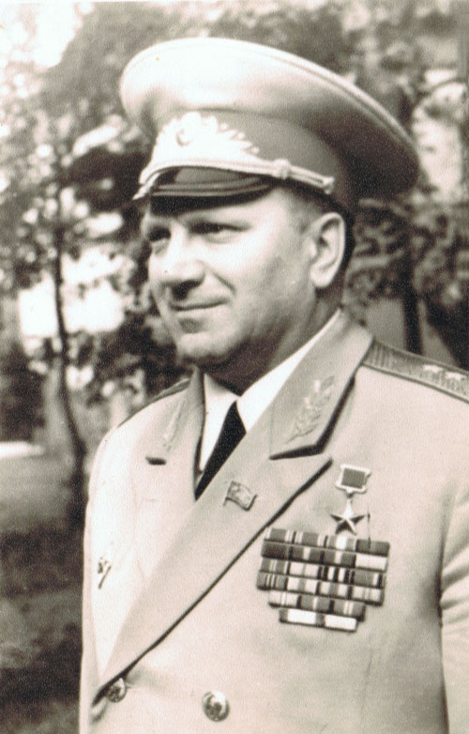
И.И. Тенищев родился 21 января 1921 года в селе Круглолесском. Окончив семь классов в родной школе, продолжил обучение в Александровской средней школе № 1.
Ивана Тенищева призвали на срочную службу в 1940 году. Он был направлен на Дальний Восток, на курсы командного состава. Младший лейтенант И. Тенищев прибыл в город Проскуров на юге Украины. Там и застала его весть о начале войны.
Когда младший лейтенант Тенищев с группой бойцов оказался в окружении он не здался, а продолжал боевые подвиги в тылу врага. За это был награжден орденом Красного Знамени и медалью «Партизану Отечественной войны» I степени.
Другие подвиги Иван Ивановича это захват завода в Германии у фашистов, штурм Берлина. За мужество и героизм ему было присвоено звание Героя Советского Союза.
После войны командовал дивизией. Его направляли на службу Родине в Германию и Чехословакию. Из Чехословакии привез отлитый там памятник учителям и ученикам Александровской средней школы № 1, погибшим в годы Великой Отечественной войны. Этот памятник установили на территории школы № 1.
На парадном кителе ветерана – Золотая Звезда Героя, два ордена Ленина, два ордена Красного Знамени, два ордена Отечественной войны I степени, два ордена Красной Звезды. Всего же – 11 отечественных и 5 иностранных орденов, более 20 медалей. Скончался 12 февраля 2006 года в Москве.
В его честь, на территории райвоенкомата в селе Александровском, установлена памятная стела «Герою Советского Союза И.И. Тенищеву».

И это наши земляки, которыми мы по праву гордимся.

Стих Оголенко Олеси Баллада о матери(Алешенька)

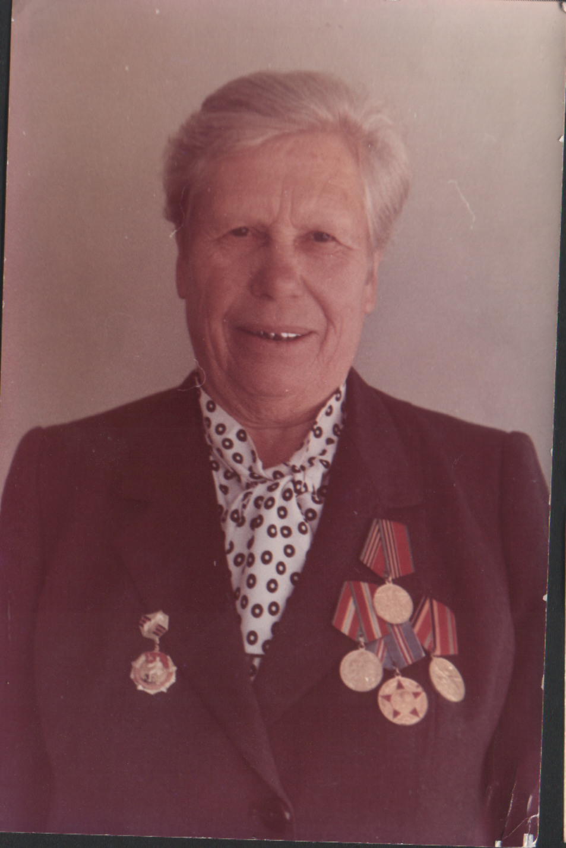
Можно ли было победить народ женщина которого, в самый тяжелый час, когда так страшно качались весы Истории, тащила с поля боя и своего и чужого раненого солдата? Можно ли поверить, что народ, женщина которого рожала детей во время войны, веря, что у них будет другая, не её судьба, хочет войны? Во время войны женщина спасла мир, - спасла и была матерью, дочерью, женой сестрой и Солдатом!
Эти слова можно отнести к Сибирцевой Марии Федоровне(1923- 1998г) она служила связисткой и сполна пережила все ужасы той поры. Мария Федоровна награждена:
Медалью: «За Победу над Германией в Великой Отечественной войне 1941 – 1945 гг»
юбилейной медалью «Тридцать лет победы в Великой Отечественной войне 1941 – 1945 гг»
Знаком «25 лет Победы в Великой Отечественной войне »
После войны Мария Федоровна выходит замуж берет фамилию мужа и становится Кащеевой.
Это наша землячка, житель села Александровского, женщина с большой буквы и мы по праву тоже гордимся ее.

Стих Козловского Игоря о Победе
Память и знание прошлого, заполняя мир, делают его более интересным и значительным. Без прошлого мир пуст для людей, без прошлого нет и будущего, поэтому проблема сохранения истории своей страны, своего рода очень актуальна. В каждой семье, в каждом доме есть своя семейная реликвия. Святыня- которая является особенно дорогим, любовно хранимым и чтимым» в семье.
О таких семейных реликвиях нам рассказала учитель истории Журавлева С.Г. В ее семье хранятся письма с фронта дедушки Леонова Андрея Александровича жене и детям. Вот отрывок одного из писем с фронта, которое Андрей Александрович прислал домой 20 марта 1945г из Заполярья. В нем видна забота о доме и детях, о простых человеческих радостях и мечты о будущей жизни.
Слова будут звучать с экрана «Привет из Заполярья! Добрый день или вечер уважаемая моя Ксения. Шлю я тебе свой чистосердечный привет и желаю тебе самое лучшее благо…Я пишу тебе это письмо в тот день, когда у нас здесь впервые засияло солнце весны…. Я сейчас мечтаю о том, какие у вас сейчас теплые весенние дни и снова настает трудовое время для тебя и деток…Мы надеялись к весне управиться, но мечта не сбылась, наша работа затянется по-видимому до лета. Конечно же жаль…Скоро настанет долгожданный час, когда пробьет салют победы…».
Такое письмо никого из членов семьи не могло оставить равнодушным ни тогда, весною 1945 года, ни теперь, весною 2015 года, 70 лет спустя, потому что оно полно любви, заботы, тревоги о жене и детях и, конечно же, вселяло веру в долгожданную Победу.
Серьезное ранение в плечо Андрей Александрович получил на Ленинградском фронте. Казалось бы, рука была безнадежна, и молодой врач хотел ее ампутировать, опасаясь развития гангрены. Но Андрей Александрович наотрез отказался, сказав: « Как же я, плотник, без руки, на селе, буду кормить свою семью?!».
Ему сделали две тяжелейшие операции, извлекли массу осколков, один из которых он потом всю жизнь хранил на память о тех событиях. Бережно хранятся в семье телеграммы из госпиталя, на бумаге из книг.
После войны он продолжил мирный труд, закончил свой трудовой стаж в должности бригадира в колхозе «Колос». Сегодня на территории управления колхоза «Колос» установлен памятный камень и на нем есть имя и фамилия Леонова Андрея Александровича. «В Книге Славы участников Великой Отечественной войны 1941-1945 г Александровского района на 69 странице есть имя -Леонова Андрея Александровича, 1902 года рождения, уроженца и жителя села Александровского». Бережно хранятся в семье нашей учительницы рассказы о тех днях передаваемые из уст в уста: от деда к сыну, от сына к дочерям, от дочерей к внукам.
Война прошла, но память о ней навсегда осталась в сердцах людей. Те фронтовые будни показали крепость русского народа, сплоченность, не смотря на национальную принадлежность, могучий дух и главное желание жить в мире, где нет войны.
По итогам поисковой работы нами был отобран материал: о Ротенко Тенищеве, Сибирцевой и Леонове.
Подводя итог по данному разделу можно сказать, что судьба семей – это Великая история Великой России, которую мы благодарные потомки будем непременно помнить и гордиться ею.
2 часть Практическая.

Работая над проектом, нам стало интересно, а знают ли наши одноклассники, педагоги о земляках, родных и близких участниках Великой Отечественной войны.
Нами было опрошено 15 педагогов и 15 обучающихся 8,9,10 классов.
Вопросы, которые мы задали были следующие:
- Воевал кто-нибудь из твоих близких на фронтах Вов 1941-1945 гг.?
- Сможете ли Вы назвать этого человека?
- Сможете ли Вы кратко рассказать о нем?
- Знаете ли Вы участников Вов из числа наших земляков?
Результаты опроса:

Номер вопроса | Обучающиеся | Педагоги
1 | 10 чел. | 15 чел.
2 | 8 чел. | 15 чел.
3 | 5 чел. | 12 чел.
4 | 10 чел. | 15 чел.

Проанализировав результаты опроса мы пришли к выводу, что необходимо сегодняшним старшим подросткам подробнее рассказать о наших земляках воевавших в годы Вов, в рамках подготовки празднования Дня Победы провести акцию в нашей образовательной организации «Я помню, я горжусь» (летопись семьи).
3 часть Перспективы проекта:
Вся история человечества — это нескончаемая череда войн. Войны бывают оборонительные и захватнические, гражданские и мировые. Война 1941-1945 годов является Отечественной, так как на защиту Родины поднялся весь народ.
Отношения между людьми в годы войны были отличными, все помогали и поддерживали друг друга, жили как одна семья. Никаких межнациональных распрей и конфликтов не было, поэтому ветеранам непонятна сегодняшняя вражда, существующая между народами бывшего СССР. Именно благодаря дружбе народов, по их мнению, победили в самой страшной из всех войн.
Мы считаем, что современная молодежь должна гордиться таким примером, помнить людей, которые отдали свои жизни ради прекрасного будущего. Жизнь человеческая коротка, и не всегда в ней есть место подвигу. Но поколение Великой Отечественной войны целиком и полностью доказало обратное. Доказало, что героем может быть не только один человек, но и весь народ. Солдаты, рабочие заводов и фабрик, колхозники сообща ковали победу над врагом и победили в самой страшной и жестокой войне. Мы должны всегда помнить об этом. История каждой семьи – это история всей России.
Замри, человек, в День Победы,
Очнись от житейских невзгод,
Добра в тебе явны приметы,
Ты дай им достойный исход.

